Appui à la campagne d’inscriptions
aux aires marines et terrestres éducatives en Provence-Alpes-Côte d’Azur
2021-2022
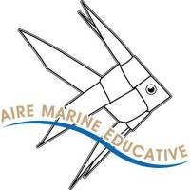

Candidatures du 14 avril jusqu’à fin septembre 2021

Animé par :
Les partenaires :

Contexte et objectifs :
z
  - Qu’est-ce qu’une aire éducative ?
Le concept des aires marines éducatives est né aux Iles Marquises en 2012, à l’initiative d’élèves d’une classe souhaitant protéger le littoral à proximité de leur école. Un partenariat a ensuite vu le jour entre le Gouvernement de la Polynésie et le Ministère en charge de l’environnement lors de la Cop 21, qui a permis de déployer le dispositif au niveau national. Il est actuellement animé au niveau national par l’Office Français de la Biodiversité (OFB) en partenariat avec les Ministères de la Transition Ecologique et Solidaire, des Outre-Mer et de l’Education Nationale.

Une aire éducative est une petite zone naturelle (littorale, zone humide, espace boisé, etc.), gérée de manière participative par des élèves de cycle 3 et 4 (du CM1 à la 3ème). Ce projet pédagogique et éco-citoyen permet aux élèves de devenir des gestionnaires d’espaces naturels. Les projets s’inscrivent dans la durée et reposent sur un triptyque fort : un enseignant, un acteur de l’Education à l’environnement et au développement durable (EEDD) et une collectivité. Les projets doivent s’articuler avec le programme scolaire et suivent les principes définis par une charte et une méthodologie qui invitent à réaliser un diagnostic écologique initial et d’aboutir à l’élaboration collective d’un plan de gestion de l’espace naturel identifié.
Pour monter un projet d’aire éducative, les étapes suivantes sont importantes :

- Identifier un partenaire du secteur de l’EEDD (association, service EEDD d’une collectivité, structure gestionnaire d’espace naturel, etc.) qui pourra assister l’enseignant dans la mise en place du projet (rôle de référent) ;
- Choisir avec les élèves un site propice à l’Aire éducative situé à proximité de l’école ou de l’établissement avec l’accord de la mairie et/ou de la collectivité territoriale ;
- Mettre en place des conseils des enfants de la mer ou de la terre pour discuter des actions futures pouvant aboutir à la définition d’un programme d’actions ;
- Développer des liens avec les élus, les experts et les porteurs de savoirs locaux.
La mise en œuvre d’un projet donne lieu à l’obtention d’un label en fin d’année scolaire. La valorisation des projets au travers du label repose sur 3 piliers du concept qui doivent être respectés :
- « connaître » : acquisition de connaissances scientifiques, empiriques et civiques sur le patrimoine naturel et culturel
- « vivre » : découverte du territoire et de ses acteurs
- « transmettre » : transmission des savoirs et gestion d’un patrimoine commun préservé.

Pour obtenir plus d’informations sur les aires éducatives :
- Aires marines éducatives (AME) : site de l'Office Français de la Biodiversité
- Aires terrestres éducatives (ATE) : site de l'Office Français de la Biodiversité

- Objectifs de l’appui régional

La campagne nationale d’inscriptions aux aires marines et aires terrestres éducatives du 14 avril jusqu’à fin septembre pour l’année scolaire 2021-2022.

En Provence-Alpes-Côte-d’Azur, l’Office Français de la Biodiversité, le Conseil Régional, les Rectorats des Académies d’Aix-Marseille et de Nice, la DIRM, la DREAL et l’Agence Régionale pour la Biodiversité et l’Environnement ont souhaité renforcer le déploiement des Aires éducatives en région. Pour cela, ils ont créé le Groupe Régional des Aires Educatives (GRAE) et proposent une coordination régionale du dispositif dont l’animation a été confiée à l’ARBE.

Ce GRAE a pour objectif de relayer la campagne d’inscriptions nationale aux aires éducatives afin de promouvoir et animer le dispositif à l’échelle régionale dans le but de sensibiliser le jeune public aux enjeux de protection du patrimoine naturel au travers de projets collectifs. Cette mission répond aux ambitions du Plan Climat régional, notamment l’Action 91 : Multiplier les dispositifs de sensibilisation et de prévention à la protection de la nature, de la mer et de la terre.

Les membres du GRAE auront accès aux dossiers d’inscriptions afin d’examiner les candidatures et réuniront un jury de labellisation en fin d’année scolaire afin de valoriser les projets au regard des actions menées. Cette régionalisation permet de bénéficier d’un relais local, l’ARBE, qui assure l’animation et l’accompagnement des porteurs de projet tout au long de leur mise en œuvre, en étroite relation avec les Académies qui assureront l’accompagnement pédagogique.

La région Provence-Alpes-Côte D’Azur compte d’ores et déjà 45 aires sur son territoire comme le montre la carte ci-après.
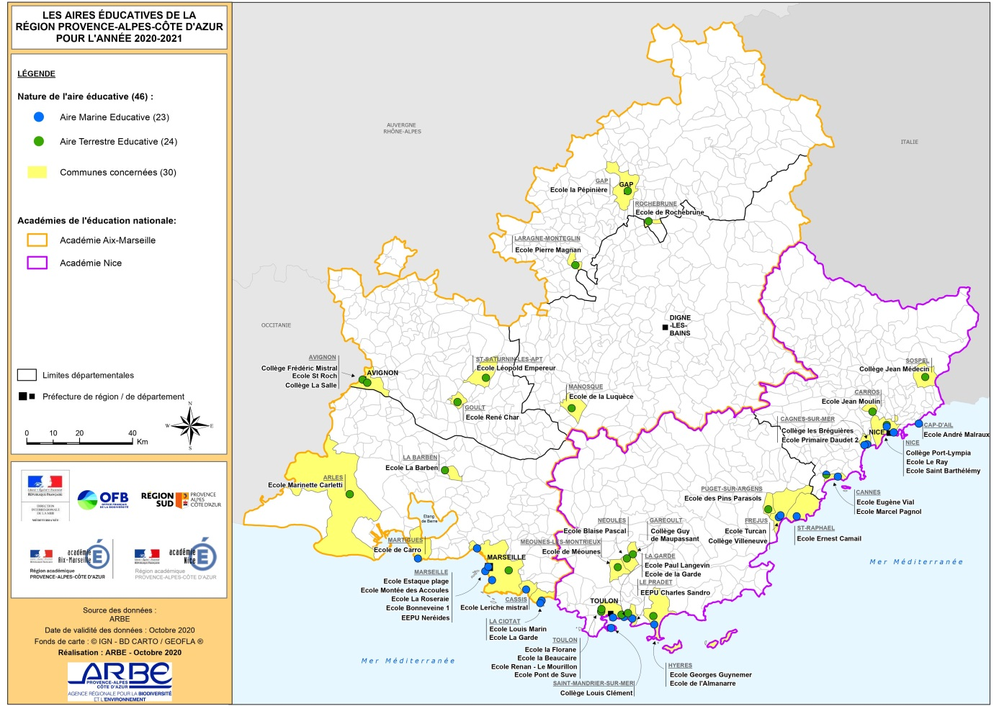

- Les atouts d’une dynamique régionale

Une fois votre dossier accepté, votre inscription vous permettra :
- De bénéficier d’interlocuteurs locaux qui connaissent le territoire et ses acteurs ;
- de bénéficier tout au long de la mise en œuvre de votre projet d’un accompagnement de l’ARBE et des Rectorats ainsi que d’outils et ressources pour vous aider dans le montage de votre projet ;
- de devenir officiellement membre du réseau des aires éducatives nationales et de profiter de retours d’expériences, de rencontres et de formations avec d’autres porteurs de projets à l’échelle régionale et nationale. Vous serez convié à une journée d’échange entre porteurs de projet organisée une fois par an par l’ARBE ;
- de valoriser votre projet à l’échelle régionale, nationale et internationale.

Votre candidature à cette campagne d’inscription est un préalable obligatoire pour demander une labellisation en fin d’année scolaire auprès du GRAE.

- Modalités de candidature :
  - Dossiers éligibles au dispositif
Le dispositif concerne uniquement les classes de cycle 3 et 4 (du CM1 à la 3ème), d’établissements scolaires situés en région Provence-Alpes-Côte d’Azur. Les dossiers doivent être remplis par un binôme enseignant-acteur de l’EEDD sur présentation d’un dossier d’inscription à remplir en ligne sur la plateforme nationale SAGAE avant la fin septembre 2021.
Le dossier devra présenter :
- l’identité de l’établissement scolaire et de l’équipe enseignante engagée dans le projet ainsi que l’identité de/des Inspecteur(s) pédagogique(s) régional(aux), Inspecteur(s) d’académie et Coordonnateur(s) académique(s) référent(s) du projet ;

- l’identité de la structure référente accompagnatrice, spécialiste de l’EEDD, qui peut être une association de loi 1901, un gestionnaire d’espace naturel ou une autre structure disposant d’un agrément délivré par les Rectorats ;

- les démarches partenariales menées auprès d’autres acteurs locaux (élus, partenaires techniques, acteurs économiques ou socio-culturels locaux,…) ;

- une description du projet envisagé et des motivations à se lancer dans ce dispositif ;

- le budget prévisionnel et les sources de financement identifiées.

  - Critères de sélection des dossiers
Dans le cadre de cette campagne d’inscription, le Groupe Régional des Aires Educatives sera particulièrement attentif à :
- La pertinence globale du projet, au respect de la démarche méthodologique et de l’esprit du dispositif des Aires éducatives ;

- La qualité des partenariats locaux envisagés dans le cadre du projet et la volonté d’échanger avec les acteurs du territoire ;

- Le rayonnement du projet dans l’établissement et sur le territoire concerné ;

- La motivation et le positionnement du binôme enseignant (ou de l’équipe enseignante pour les projets en collège) et de la structure référente accompagnatrice ;
- Les perspectives de poursuite du projet sur plusieurs années exprimées par les porteurs de projet.

  - Eléments obligatoires :

- La commune où se situe l’établissement scolaire doit disposer d’un espace naturel accessible, sécurisé et propice à la mise en place d’une aire éducative : zone littorale, humide, forestière, friche urbaine ou autre espace naturel ou de petite taille (quelques hectares) avec ou sans statuts de protection ;

- Signer la charte d’engagement à la démarche des Aires terrestres et des Aires marines éducatives (en annexes de ce document)

- S’engager à participer aux réunions organisées par l’ARBE.

- S’engager à tenir l’ARBE et les correspondants académiques informés des avancées du projet ;

- Comment candidater ? :

- Remplir l’ensemble des éléments demandés dans le dossier d’inscription que vous trouverez sur la plateforme nationale SAGAE. Certains éléments complémentaires pourront vous être demandés par le GRAE.

- Calendrier des projets :
- Vos contacts en région :

L’ARBE qui anime la dynamique régionale et notamment :
  - Point info sur le dispositif que vous soyez enseignants, référent, partenaires ou collectivité
  - Animation du réseau des porteurs de projet
  - Organisation de formation, temps d’échanges et mise à disposition de ressources documentaires.
> Anaëlle HUMBERT, chargée de mission mobilisation citoyenne et biodiversité : a.humbert@arbe-regionsud.org – 04 42 90 90 45 - le site de l’ARBE
La DIR PACA-Corse OFB :
> Jean-Michel FOISSY, services connaissances et appui aux territoires : jean-michel.foissy@ofb.gouv.fr - 06 08 36 13 29

Les correspondants académiques
- Pour l’Académie de Nice :
>Jean-Marc NOAILLE et Béatrice LECOURT-CAPDEVILLE, IA-IPR, chefs de missions académiques EDD
>Pour le 2nd degré : Mme Monique BACCELLI et Mme Fatima MOUGDI-MENAUGE, Chargées de mission EDD auprès de l’inspection
>Pour le 1er degré : M. REVEST (Var) IEN et Chargé de mission EDD et M. BERRIAUX (Alpes-Maritimes), IEN et Chargé de mission EDD

- Pour l’Académie d’Aix-Marseille :
>Nathalie Topalian et Pierre-Olivier THEBAULT, IA- IPR, chefs de mission académique EDD

ANNEXES :

- CHARTE d’engagement du dispositif des Aires éducatives (PDF)
  - Charte Aire Terrestre Educative
  - Charte Aire Marine Educative

- Outils d’accompagnement au lancement d’un projet d’aire éducative
  - Guide d’accompagnement au lancement de la démarche AME (PDF)
  - Le site collaboratif des aires marines et des aires terrestres éducatives
  - Drive des aires éducatives de Provence-Alpes-Côte d’azur

- Eléments du dossier de candidature :

Afin de préparer votre candidature, voici ci-dessous un aperçu des éléments du dossier de candidature qui vous seront demandés sur la Plateforme d’inscription aux Aires marines et Aires terrestres éducatives pour l’année scolaire 2021 – 2022.
Un dossier même incomplet sera examiné, néanmoins il vous sera demandé de remplir l’ensemble du dossier afin de nous témoigner des difficultés rencontrées (aspect financier, matériel, partenariats…)

L’établissement scolaire :
Nom de l’établissement scolaire
Type d’établissement scolaire
Statut
Adresse Code postal et Ville
Nom du/de la directeur/directrice de l’établissement
Coordonnées de la direction
Equipe enseignante
Nom et prénom de l’enseignant (e) #1
Coordonnées
Si nécessaire, nom et prénom de l’enseignant (e), Coordonnées #2
Référent EDD Académique (conseiller pédagogique, inspecteur)
Nom et prénom
Coordonnées
Intitulé de poste
Si autre acteur de l’Education Nationale (nom, poste, coordonnées)
Classe(s) engagée(s)
Votre Aire éducative est-elle intégrée au projet de l’établissement ?
Nombre de classe(s) impliquée(s)
Niveau scolaire classe #1
Nombre d’élèves
Niveau scolaire classe #2
Nombre d’élèves
Si autres classes impliquées (niveau, nombre d’élèves, implication)
La structure référente
Nom de la structure
Type de structure
Statut
Adresse
Département
Agrément de l’Education Nationale ?
Nom du référent
Courriel du référent
Numéro de téléphone du référent
Compétences et expériences en EEDD

Projet et motivations
Est-ce votre première inscription au dispositif des aires éducatives ? Si non depuis combien d’années et récapitulatif de vos expériences passées
Votre établissement porte-il d’autres démarches d’EDD ?
Avez-vous déjà identifié un espace naturel accessible sur la commune de l’établissement ?
Nom et localisation du site envisagé
Le site envisagé se situe-t-il sur le territoire d’un dispositif de protection et de gestion d’espaces naturel?
Comment s’organise votre binôme enseignant-acteur de l’EDD ?
Nature des actions envisagées et des thématiques abordées
Etes-vous en lien avec la mairie de la commune ? Précisez
Avez-vous pris contact ou prévu de prendre contact avec d’autres partenaires ou acteurs locaux ? si oui lesquels, pourquoi, quelles seront leurs implications ?
Présenter votre démarche partenariale : (rencontres avec des acteurs et partenaires locaux, organisation d’évènements, actions partenariales envisagées dans le projet, prise de délibération du conseil municipal, etc.)
Planning prévisionnel de votre projet
Enseignant

Pourquoi souhaitez-vous vous lancer dans ce projet ? quel aspect du dispositif aimez-vous particulièrement ?

Référent EDD

Dépenses prévisionnelles |  |  | Sources de financement
 | Nature des frais |  | Sources de financement | Demande en cours (oui/non) | Acquis à la date du dépôt  (oui/non) | Montant € | Durée du financement | Destinataire financement
Interventions structure référente (10 demi-journées environ) |  |  | Communes ou intercommunalités
Transports collectifs (précisez) |  |  | Département
Sorties pédagogiques (précisez) |  |  | Europe (précisez)
Achat de matériels (précisez) |  |  | Structure gestionnaire d’espace naturel (parc national, Parc naturel régional, ENS,…) (précisez)
Intervention experts (précisez) |  |  | Fondation privée (précisez)
Edition/impression/création communication (précisez) |  |  | Appel à projet (précisez)
Autres, précisez |  |  | Fonds propres
 |  |  | Contribution volontaire en nature (précisez bénévolat, prêt du bus, mise à disposition de locaux,…)
 |  |  | Autre (précisez)
Total nécessaire estimé € |  |  | Total des recettes €

Parc naturel régional ou national, site Natura2000, Espace Naturel Sensible, etc.

